Programma dag-1 18.03.2021

Ochtend programma:
- Herinneringen: Na aanleiding van Muziek thema van Bobby
- Condities scheppen: Mijn initieel gesprek met Alexander onder de loep.
- De basis voor de visie van zijnscoaching:
  - Waking up
  - Waking in
  - Waking out

Middag programma
- Het oefenen van de waking up/in
- Alex oefent met Martine “waking out”

Programma dag-2 19.03.2021

Ochtend programma
- Zijnscoaching overview :The ART
- Oefening met Shanna

Middag programma
- Waking out
- Oefening met Shanna
- Shanna methode
- Levensvragen
- Alex oefent met Martine

Herinneringen: Na aanleiding van Muziek thema van Bobby
Gemis van kindheid in Curaçao

Pijn: Hamer op je duim slaan.
Leiden: Oh wat ben ik toch dom dat ik die hamer op mijn duim sla! Ik doe alles fout. Ik ben nergens goed voor. Ik mag er niet zijn.

Maak je je geluk afhankelijk van je gemis (bijv. Curacao)
Geur brengt soms het gemis aan die tijd terug.
Patroon: Er wordt bewust wat de trigger is. Hoe werkt dit gemis dat in je opkomt, actief wordt en daarna weer passief wordt. Een herinnering activeer je in het nu. Als een herinnering gedeactiveerd wordt is het weg. Een herinnering is geen ding.

Tussen het opkomen en weggaan heb je de vrijheid om er iets mee te doen.

Als het in coaching om herinneringen gaat kun je hier aandacht aan besteden. Wat wil je met deze herinnering doen? Eraan vasthouden? Herinneringen zijn geen dingen. Het zijn processen, gewoonten en gebruiken. Ze kunnen potentieel tot leiden lijden.

Condities scheppen: Mijn initieel gesprek met Alexander onder de loep.
Voor het begin van de training sprak ik kort met Alexander over mijn ervaringen met coaching. Dat het soms zo lang duurt om vertrouwen te ontwikkelen, het scheppen van condities.

Na de muziek van Bobby vroeg hij me om de situatie nogmaal te schetsen.

Condities scheppen.
Hij refereerde naar zijn artikel: situationeel begeleiden: Alexander van den Berg

Heel erg bewust zijn hoe het gesprek voelt en dat te benoemen
Hoe is de relatie en dat onderzoeken
Daarna verder.

HEEL BELANGRIJK:
- Ga naar je eigen wezen. Hoe voel jij je in het gesprek?
- Voel het wezen aan de andere kant
- Benoem wat je voelt
Dat maakt het gesprek wezenlijk

De basis voor de visie van zijnscoaching

Pad der onthechting
De realiteit, onze werkelijkheid, is gebaseerd op onze verhalen Dit is het verhaal over de verhalen. Het meta-level verhaal als het ware. Zodra wij gaan interpreteren, onze visie, onze overtuigingen, zijn allemaal verhalen. We groeien ermee op en worden onze beleving realiteit. Onze wereld wordt overeenkomstig met het verhaal dat we verhelen.

Ben je je bewust dat je je verhalen verteld? Wees bewust dat je je verhalen verteld. Hier kun je mee stoppen, je kunt ontsnappen uit je verhaal. In het verhaal ben je niet je werkelijke zelf. Het verhaal creëert je beperkingen.

Bevrijdt je van je verhalen! Ook het verhaal over de verhalen. Paradox

Onthechting aan de verhalen brengt je verlossing. Ook het verhaal van je onthechting mag later onthecht worden, ander klem je je later hier weer aan vast omdat je het wat brengt. Later moet je je ook weer onthechten van het verhaal over het anti-verhaal.

Als je je onthecht van je verhaal, kun je een ander verhaal vertellen dat wel past of misschien zonder verhaal te leven.

Het toe-eigenen van de verhalen is belangrijk, het beseffen dat jij de verhalen verteld. Dient het verhaal dat jij je vertelt jou? Je kunt daar dan keuze in maken, dit is mijn leven, mijn wereld, mijn verhaal. Je kunt he claimen. Dan kan je er wat aan doen. Als het jou maar overkomt, dan kun je je verhaal niet veranderen. Je kunt er niets aan doen. Alles wat buiten je licht, onbewust is, gaat jou beheersen. Dat gaat jou verhaal beïnvloeden. Dit kan een patroon worden die jou leven gaat beheersen die jouw leven misschien niet dient. Het wordt iets dat er altijd is en je komt er niet van af. Vraag is a. Dient dat je en b. Is dat zo : Neem dus niets aan. Hoe meer ik weet, hoe meer ik niets weet. Ik weet niet meer wat waar is daarin, ook niet de dingen die positief zijn in mijn leven. Is er überhaupt een waarheid?
Het gaat hier om:
- Zijn we er bewust van
- Hoe verhouden we ons tot het verhaal:
- Maak ik het als absolute waarheid?
- Geloof ik erin?
- Wil ik het?
- Hecht ik me eraan?
- Geloof ik het?
- Kan ik ermee zijn.
- Dient het mij of anderen
- Hang ik mijn identiteit eraan op?
- Kan ik me liefdevol tot dit verhaal verhouden?

Je hebt uiteindelijk verhalen nodig. Onze maatschappij is gebaseerd op verhalen, die wij als geaccepteerd uitleven. Elk verhaal is uiteindelijk relatief. De absolute waarheid is voorbij de deze verhalen.

Neem dus niets aan! Ook niet in dit meta-verhaal.

- Dient het me?
- Kan ik een ander verhaal vertellen?
- De waarheid is relatief binnen het verhaal maar ook relatief onwaar

De houding WWWW (Warmte, Waarachtigheid, welzijn en wijsheid) is hoe ik me verhoudt ten opzichte van de verhalen. Hoe ga ik om met deze verhalen?
- Ik ben Waarachtig. Ik ontken niet welk verhaal er zich aandient.
- Ik heb de Wijsheid om te ervaren dat ik niet dit verhaal ben, het is er en creëert een werkelijkheidsbeleving.
- Warmte: Ik accepteer en omarm het.
- Welzijn: Er valt iets te leren en te vinden
Losjes en bewust in het leven staan, niet je leven op slot zetten. Het verhaal niet ontkennen, maar ook inzien dat het niet waar is. Als je dit met je verstand, je ‘ego-ikje’, probeert te omvatten dan lukt dit niet. Bewustzijn kan deze paradox er laten zijn, dat het niet te snappen valt.

Als je dit met-verhaal probeer te snappen dan zit je in de ego, binnen het verhaal. De paradox is de gate naar non-dualiteit. De paradox wringt in je hoofd, maar als je hieraan voorbij gaat is er ruimte om dit er te laten zijn.

Als je begint met het onthechten dan gaan bepaalde pieken en dalen ervan af. Je krijgt een gelijkmatigheid dat kan lijken op depressiviteit. Je wordt minder geraakt. Je komt in een rustige toestand waarin dingen je minder raken. Maar in deze non-dualiteit: Je kan geëmotioneerd raken door de kleinste dingen. Met de grootste verwondering kijken naar een bloem etc. Andere dingen die anderen groot vinden, zijn voor jou niet belangrijk meer. Het wordt een onverschilligheid. Op het moment dat je in het verhaal zit, doet het je niet veel meer omdat je je realiseert dat je in een verhaal zit. Dit zorgt voor een gelijkmatigheid.

Als je je bewust wordt van je verhaal doet het je minder. Er komt een gelijkmatige verspreiding van de ervaring

Ik ben niets maar ook alles. Via bewustzijn kom je in je vorm. Je bent toeschouwer geworden van je verhaal. Je staat op grotere afstand

Doel van coaching
Je mag het leven vieren. Het leven mag zichzelf zien. De coachee mag zijn leven ontdekken en aanboren en daarin zijn verhaal herkennen, de patronen zien van zijn verhaal zien en daardoor vrij te worden om echt te genieten van het leven. Je begeleid de ontwikkeling van een stukje wijsheid in bewustzijn en liefde.
Bewustzijn is wijsheid en liefde. Dit is de basis van het leven in Alexander’s visie. Hier wordt oost en west in samengebracht.

Bespreking van handout “Zijnsmodel EN de weg van zijn”
Bovenste gedeelte is het “zijnsmodel”. Het onderste is de weg van zijn. Dit model of dit verhaal helpt je leren leven met de verhalen.
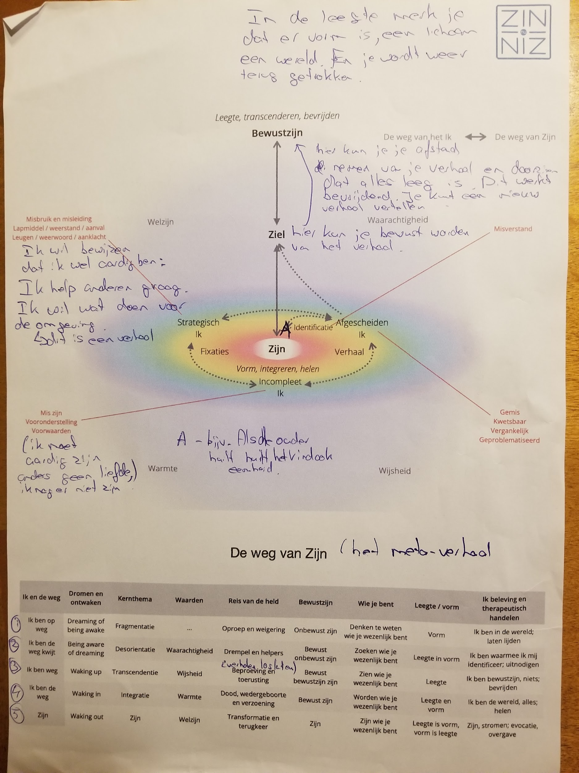

Tekst bij “Het zijnsmodel”
Chronologisch ontwikkeling van een “ik”, een mens: een baby die geboren wordt en in een zee van bewustzijn leeft. Er is geen grens tussen ik en de ander. Als ik huil huilt ook de baby, mijn pijn wordt ook de pijn van de baby. Het kind is kwetsbaar, kan vallen, tijdens de ontwikkeling. Er ontstaat steeds meer een ego ontwikkeling. Het kind krijgt een naam “pietje” met een taal en een verhaal. Door het ik-besef, vanuit bewustzijn, vindt er identificatie plaats. Ik ben anders dan jij en de stoel. Je verliest de ervaring van eenheid. Dit is een afgescheiden zelf dat een gemis ervaart, en is vergankelijk. Je gaat jezelf problematiseren. Je probeert een verklaring te vinden voor dit gemis. Door dit verhaal ontstaat er een incomplete zelf. Als ik als baby om aandacht vraagt worden ouders boos, ben ik de liefde niet waard, ik mag niet onaardig zijn, dat mag niet. Er ontstaat een fundamentele aanname over mijn ik waarom dat gemis er is. Er is iets mis met mij. Dat ligt aan mij. Ik ga voorwaarden stellen aan mezelf. Als ik onaardig ben mag ik er niet zijn. De behoeftes die ik heb mogen er niet zijn. Omdat dit niet prettig is, ontstaat er een strategische ik die wel aardig is, zodat ik die aai over mijn bol krijg, dat ik er wel mag zijn. Ik ga anderen gebruiken voor deze bevestiging. Als ik ga solliciteren dan zeg ik dat ik de baan wil omdat ik anderen wil helpen. De waarheid die ik dan niet zeg is dat ik aardig gevonden wil worden en dat ik er wil zijn, daarom wil ik anderen helpen. Als ik deze baan niet heb krijg ik niet de bevestiging dat ik er mag zijn. Ook dit is een verhaal. We zetten ons hierin vast tot je bewust wordt van deze aannames en overtuigingen. Door bewust te worden en hierboven te hangen. Je kunt transcenderen in de leegte waarin het verhaal plaats vindt. Je ziet dat je niet bent wat je dacht dat je was. Je bent niet dat gevoel, je ervaart het, je observeert het, maar je bent het niet. Dat doorzien werkt bevrijdend. Dat ik is leeg, het is geen ding. Het is een patroon, een process.

Dat wat bewust is is ook leeg. De Sundiata, de leegte uit het boeddhisme, dat werkt bevrijdend. Ik ben niets. Dat is het ontwikkelen van wijsheid. Je kunt hierin blijven omdat het een kick geeft, maar je zult merken, er is ook vorm, je zult weer terugkomen in deze werkelijkheid. Van Vorm naar Leegte weer terug naar Vorm. Deze Vorm kan weer leiden tot interpretaties die je weer kunnen kwetsen, confronteren.

Als je iets vervelends meemaakt, kun je proberen een oplossing te zoeken in meditatie om ervan af te komen, ervan los te komen. DIT WERKT NIET. Hoe kun je vrij zijn als er iets niet mag zijn. Meditatie is geen oplossing om van Vorm weg te lopen. Je kunt alleen vrij zijn als je bereid bent om alles te zijn. Bewustzijn moet weer afdalen, dit is liefde, integreren, helen. Alle grote tradities hebben het over simpelweg bewustzijn, dit is liefde en wijsheid. (Christendom, advaita, boeddhisme, etc.).

Als ik bewust ben, dan is dat bewustzijn leeg. Maar overal waar ik bewust van ben, daar is bewustzijn en daar ben ik, dus ik ben ook alles. Oftewel, ik ben noch alles, nog niets. Dit is zo paradoxaal en niet grijpbaar voor het verstand. Ik ben leeg, ik ben niets en ik ben vorm en ik ben alles. Als ik niet bereid ben alles te zijn dan creëer ik een incomplete ik, een monster, een schaduw, daar wordt ik ingetrokken. Nisargadatta Maharaj zei: Wijsheid zegt mij dat ik niets ben, liefde zegt dat ik alles ben en tussen die twee loopt mijn leven. Dit is de beste samenvatting van zijnscoaching. We zijn leegte en vorm, we zijn noch leegte noch vorm. Ook dit is maar een verhaal. Grijp hier niet aan vast. Ga leven! Leer te onderscheiden waar je het leven weert of wanneer je je met iets identificeert. Dat is wat je mag ontwikkelen in je leven. Waar we het meeste moeite hebben is dit incomplete ik.

ZIJNSCOACHING:
Stap 1: Waking up. We worden niets. We mogen ons bevrijden, in bewustzijn

Stap 2: Waking in. We worden alles. We mogen weer vorm worden. Wat wil of mag ik niet zijn. Dit is ook weer te worden en te omarmen, ook die lelijke kanten van onszelf. Dit is een beweging van de pijltjes maar nu de andere kant op: van strategische ik, naar het incomplete ik naar het afgescheiden ik. Je volledige identiteit omarmen, dan kun je alles zijn

Stap 3: Waking out. Kom voorbij de paradox, leef het leven vanuit wie je wezenlijk bent, niet verklaarbaar, een groot mysterie, dat toelaten en dat over je heen laten komen. Hier is het! Weten dat je niets bent en alles bent, dat je leegte en vorm bent.

Het zijn fases die je je hele leven lang doorloopt. Er is een zijn en worden. Door het continu te doorlopen lijkt het een proces van groei, maar tegelijkertijd is het nu ook al goed. Er is een leven voor verlichting en na verlichting. Verlichting is dat je het verhaal doorziet. Maar met de verlichting ben je er nog niet. Het leven gaat door. Na dit punt mag je integreren van bewustzijn in je leven en je lijf, en in vorm tot uitdrukking te laten komen. Het is zo en het is ok. Je kunt hierin met weerstand stand of met liefde en acceptatie. Of schoppend en gillend, of met alle rust. Deze keuze maak je met je hart met je hele wezen. Het gaat om de houding tot het verhaal. Het gaat er niet om om het verhaal te veranderen, het gaat om de houding met WWWW.

Vraag van Nathalie:
N: Wat is de essentie van bewustzijn?
A: Bewustzijn kent zichzelf. Alleen bewustzijn kan bewust zijn van bewustzijn. Bewustzijn van bewustzijn kan bevrijdend werken van het verhaal en dit roept allerlei gevoelens op.
N: Kun je dit concreter maken, klinkt als een leuke one-liner. Hoe kun je bewustzijn van bewustzijn
A: Ben je nu bewust? Ja ik ben bewust dat ik hier zit en van jou. Je kunt met je gedachte elders zijn.
A: Gedachten kunnen de aandacht richten. Gedachten zijn onderdeel van een verhaal en kunnen je aandacht richten. Je kunt bewustzijn beschouwen als een toneel waarbij de spotlight de aandacht is die komt vanuit vorm. De spotlicht kan uitgaan en daarmee is het hele toneel belicht. Er is dan geen gefocuste aandacht maar een open aandachtige staat van zijn.
A: Je zei dat je bewust bent van bewust zijn. Hoe weet je dat? Onderzoekt dat eens, nu.
N is een paar seconden stil.
N: Ik geloof dat ik een vraag stelde, toch? Ik vind dit lastig.
A: Jij wilde om het concreter te maken, concreter dan dit moment kunnen we het niet maken.
N: Het is meer beschouwend. Vanuit het al naar jezelf kan kijken denk ik.
A: Wat is het al en wat is het zelf?
N: Het al zit buiten mij, denk ik.
A: Aah dat denk je! Ben je je bewust dat je dat nu denkt? Dat dat dus een aanname is?
A: Laten we terug gaan naar dat moment om te kijken of je bewust bent van je bewustzijn. Probeer te ervaren wat gebeurt er, wat merk je, hoe weet je dat?
N: Je voelt dingen
A: Hoe weet je dat dit bewustzijn is.
N: Dat je dit beschouwt of zo? Beschouwt wat je voelt, wat je ziet en dat je concepten maakt.
A: Dit beschouwen, kun je dat vastpakken, aanwijzen?
N: Het is een soort 3e persoon
A: Er is nu een soort weten in jezelf, een ervaren, maar het is moeilijk om hier woorden aan te geven. Maar je weet dat dit bewustzijn is.
A: Waar is dit wel en waar is het niet dit bewustzijn, op dit moment?
A: Klopt op tafel, is het niet hier? Ben je je hiervan bewust? Is het hier?
N: Ja nu wel
A: Waar is bewustzijn niet?
N: Het is overal
A: Het is. Het is overal. Heeft bewustzijn dan vorm?
N: Nee.
A: Maar er is wel vorm, het lijkt. In bewustzijn
A: Je bent dat zowel beschouwende en overal waar je kijkt kom je jezelf weer tegen in de vorm. Dus je bent leegte en vorm.
N: Het is die druppel in de oceaan
Migaisa: Maar je creëert bewustzijn maar daarna zeg je “maar ik ben” of “het is”. Je wordt bewust van dat ….
A: Het is niet in woorden te bevatten.
Jasper: begint over het lezen van het boek van Rupert Spira … Bewust bewustzijn. Als je dit wilt bevatten kun je dit alleen doen in het hier en nu, niet erover filosoferen
A: Concreter dan dit kan ik het niet maken. Alleen in het hier en nu als directe ervaring.

Nogmaals samengevat
- Er gebeurd iets naars
- Je probeert je ervan te verlossen. Je mediteert omdat dat gevoel er niet mag zijn. Dus zit je weer in vorm
- De leegte opzoeken (transcenderen) is om te accepteren dat je pijn er mag zijn, vol te ervaren. Alles te omarmen, ook de schaduwkanten
- Dit meta-verhaal is ook maar een verhaal via strategische ik.
  - Waking up = Erboven hangen, het verhaal doorzien
  - Waking in = terug in de vorm, het leven gaat door
  - Waking out = (bewustzijn integreren) alles ervaren, leven vanuit wie je wezenlijk bent, leegte en vorm tegelijk
- Wil => Uiteindelijk gaat dit om liefde
  - Voorbeeld: Ik wil die grote auto om de strategische zelf te helpen, om er te mogen zijn.
- Leven stroomt door jouw
- De wereld van leegte en vorm mogen naar elkaar toe groeien, de extremen gaan ervan af
- Als je alleen in de leegte wil zijn. Is er een weerstand naar de vorm. Het leven is beide. Van leegte terug naar vorm, weer terug naar leegte. Laat dit los
- Aandacht is als een spotlight op het toneel van bewustzijn.

Werkwijze:
De volgorde is niet heilig. Helen kan als we er bewust van zijn.

Waking up: Leegte ontdekking
In hoeverre ga je tijdens de coaching helemaal de hoogte in of ga je even stil staan waarvan je tijdens het coachen nu bewust van bent. Hoe hoog of hoe diep ga je in dit bewustzijn. Dit verschilt per situatie, per persoon. Ik weet wel dat we ons ergens van bewust worden (Waking up) De waking up kan lang duren of kan heel subtiel en lichtvoetig zijn. Afhankelijk van de situatie. Ga je heel hoog (bijvoorbeeld door meditatie) en ga je daarna de diepte in waking in.

Waking out: Weer de vorm vinden..
Dat was zich in bewustzijn ontvouwt na de waking up.

Waking in: Integratie

De weg van zijn
De tabel hieronder probeert de hele weg die een coachee doorloopt samen te brengen.

De eerste fasen (1 en 2) zijn de fasen waarin de coachee zijn dagelijkse leven leidt, er nog niet voor open staat. Iemand is dan onderweg in tijd naar coaching om iets te bereiken. We zijn nog niet zo bewust, we dromen dan dat we wakker zijn. Achteraf weet je dat je droomde. Je hebt dan nog niet alles van bewustzijn ervaren. Meestal leven mensen dan met hun niet complete, afgescheiden ik, strategische ik. Dat is een gefragmenteerde ‘ik’. Dit is hard werken om iets te bereiken. Het leven is een uitnodiging om dat avontuur van zelfonderzoek aan te gaan. Het is een oproep om de held te worden. De held is degene die bevrijdt en geheeld is. Maar mensen gaan maar door op hun oude manier. Ze denken te weten wie ze zijn. Als je dan vraagt wie ben je dan dan komt er een verhaal. Ik ben die en die, daar of daar geboren, deze opleiding, dit soort werk etc… Ben jij dat wie je bent? Dit is gewoon een verhaal van wie ze denken te zijn. Is dit echt zo? Dit klopt ergens wel maar ook weer niet. In de vorm is dit waar. Maar niet in de leegte. Die ruimte vinden is de volgende stap. Ondertussen leven we in de vorm, er is alleen dit leven hier en is het hard werken om te overleven. Het therapeutisch handelen is hen te laten leiden. Dit komt omdat, het liefdevolle laten, mensen hoeven niet anders te zijn. Zijn ze ok? Het leiden vormt de druk om er iets aan te doen. Het is ook een motor om op zoek te gaan. Ze gaan dingen betwijfelen. Ze zijn gedesoriënteerd. Dan zijn ze de weg kwijt. Dan weten ze het even niet meer. De leegte in vorm ervaren. Het is een leegte die je ook uit de weg gaat. Being aware of dreaming. Het maakt mensen waarachtig en vraagt nog meer waarachtigheid om hier doorheen te komen. Mensen gaan de drempel over en gaan onderzoeken wie ze wezenlijk zijn. Ze krijgen helpers (ons als coaches) om te helpen onderzoeken wie je wezenlijk bent. Het is jou taak als coach om hen uit te nodigen om zichzelf te onderzoeken. Hier schep je de voorwaarden. Je hebt een probleem, je wilt begeleid worden? Condities scheppen, doelen stellen, passen we samen, welke vraag willen we onderzoeken? Als er een helder doel en de condities zijn geschapen, is ga je echt coachen. Dan pas kun je mensen bewust maken, het bevrijdende werk, waking-up. Als je niet meer in het verhaal leeft dan ben je weg, dan transcendeer je. Wijsheid is dat wat dit mogelijk maakt, door, inzicht, opmerkingsvermogen. Je gaat het avontuur aan door bewust van bewustzijn. Je ziet wie je wezenlijk bent. Je ervaart de leegte, die is bevrijdend.

Daarna mag de waking-in mag hierna plaatsvinden, er mag zich iets in dit bewustzijn ontvouwen. Iemand heeft in de vorm een probleem. We gaan niet meer zoeken naar iets wat er niet is (2e fase), maar we gaan dan onderzoeken wat er is (alle fasen daarna). We gaan dan ook de vorm onderzoeken, dat is de integratie van wakin-in. Dit is ook heel worden met warmte en liefde. Liefde verbind en maakt heel. Hierin vindt dood en de wedergeboorte plaats, de verzoening. Dat betekend bewustzijn, dat wat is. Worden wie je wezenlijk bent, ontvouwen, worden. De verhalen loslaten is in de fase van waking-up, erboven hangen. In de waking in ga je je met je verhalen omarmen en verzoenen. Ik ben alles, er is dan leegte en vorm. In de vorm is er iets om te helen, ik ben dan alles. Als coach kun je therapeutisch helen.

Daarna mogen leegte en vorm samenkomen, je mag dan leven vanuit wie je wezenlijk bent. Je kunt dit aanvoelen, een soort weten. De wil van het leven mag dan door je heen stromen, ik weet niet van wie hij is. Als je dit toe laat gebeurt het. Het is een zijn, een soort van welzijn in die zin. Transformatie en terugkeer wil zeggen dat je heel en een en vrij wordt. Terugkeer wil zeggen dat je vanuit die zijnstoestand mag leven en delen. Je mag terug naar de markt met je koopwaar. Van de zien wie je wezenlijk bent naar, worden wie je wezenlijk bent naar zijn wie je wezenlijk bent. Dit is een stroom waarin je niet zoveel hebt te doen. Behalve openstellen en overgave. Wie doet er uberhaupt iets. Wie heft deze arm op? Het besluit dat je je arm oplicht is al 6 seconden van te voren in de hersenen te zien is. Ik ben me pas 6 seconden later daarvan bewust, dus wie doet dit? Dit is een groot mysterie!

Alle oosterse benaderingen gaan vooral over de waking-up. Het werken met de leegte, de bevrijding. Ook het integreren van de bevrijding in het dagelijks leven. Maar niet hoe de vorm zelf wordt geheelt en geïntegreerd. Dat is met name de westerse benadering. Bijvoorbeeld, Ik mag mijn innerlijk kind en schaduw omarmen, integreren en dit werkt helend. Dit gaat over de waking-in (westers).

Buddha had het over vorm is leegte, leegte is vorm oftewel “Samsara is Nirvana”.
=======================================
Voor de 2e keer refereert Alexander aan “Samsara is Nirvana”.
Samsari = in Buddhism is the beginningless cycle of repeated birth, mundane existence and dying again. Samsara is considered to be “dukkha”, meaning suffering, and in general unsatisfactory and painful, perpetuated by desire and avidya (ignorance), and the resulting karma.
Nirvana = the goal of the Buddhist path. The literal meaning of the term is "blowing out" or "quenching" (blussen). Nirvana is the ultimate spiritual goal in Buddhism and marks the soteriological (the doctrine of salvation) release from rebirths in saṃsāra.

From a Zen standpoint, the unification of samsara and nirvana cannot be comprehended by the discriminating mind. Don't worry if you are having problems! In fact, the more you try to rationalize it, the farther away you will be from truly comprehending it (to paraphrase Seng T'san's Hsin Hsin Ming).
If you aren't a Zen student, this is going to sound a lot like the mumbo jumbo the school is famous for. Apologies in advance! All the same, putting samsara up against nirvana, and trying to see the distinction, is a product of the small mind. Likewise, trying to intellectualize how they are the same is to miss what is meant by nirvana (and samsara too for that matter!). Thinking will get you nowhere. Only direct insight will show you the place where the boundaries between the two break down. Emptiness must first be apprehended. One then looks deeply into that emptiness. Coming out of profound emptiness, and back to the world of form, one directly perceives how the two are not distinct. This is enlightenment. And it takes years on the cushion to get there! It also takes deep faith and trust. Once that realization is reached, however, you know it just as well as the feeling of the shirt on your back.
=================================================
Samsari = Nirvana → Hier is waar alles samenkomt in een mysterieus zijn, de waking-out. Leegte en vorm is een kunstmatig onderscheid. Vooral in de mystieke tradities uit het oosten. Als je een westerse benadering leest gaat het vooral over de waking in, het integreren en het helen. Als je over de oosterse benadering leest dan met name over het werken met de leegte, transcenderen en bevrijden, de waking in. Beide hebben elkaar allebei nodig, zich hebben zich met elkaar te verzoenen. Leegte en vorm is een kunstmatig onderscheid. Het is een grote grap maar je kunt het wel snappen. Je kunt het ervaren en toetsen. Dit is wat ik hoop dat dit nu gaat doen.

Ellen: Hoe verhoudt het bio-chemische (lichamelijke reacties) zich tot dit metaverhaal? Er zijn technieken om hier mee om te gaan. Erwer, INT ??? Hoe verhoudt dit zich tot elkaar?

Je staat van zijn is een syndroom. Het is een heel gebeuren met vele aspecten en kanten. Ik kan dit analyseren en aspecten van dit syndroom aanwijzen. Als ik bang ben ga ik zweten, ik voel mijn hart, ga trillen. Dit is een toestand van angstigheid. Verliefd zijn is weer een andere zijnstoestand van bewustzijn. Je gaat lachen, je bent vrolijk en misschien ook wat angst en trillen. Die toestanden gaan gepaard met een vorm en mate van bewustzijn. Die toestand kun je op heel veel verschillende ingangen en manieren aanwakkeren. Dit is een toestand, als een proces, het zijn geen dingen. Het komt op en gaat straks weer weg. Die toestanden kunnen opkomen of aanwakkeren op verschillende manieren.

Bijvoorbeeld. Als ik een taak doe die niet leuk is. Als een persoon een pen horizontaal in zijn mond doe, dan zal die persoon een gelijkwaardige situatie prettiger beoordelen als een persoon die geen pen in zijn mond heeft. Mijn toestand wordt door een pen beïnvloed. Dit gaat resoneren en er gaan andere biochemische processen plaatsvinden. We zijn hier niet bewust van en we voelen ons hier slachtoffer van. Op het moment dat ik veel moppen lees gebeurd er hetzelfde. Ook dit is weer een andere ingang tot mijn bewustzijnstoestand. Er zijn verschillende manieren en ingangen om de syndroom te beïnvloeden

In deze complexe dynamische werkelijkheid kun je niet zeggen dit is cause, dit is effect. Het is cyclisch, complex en non-linear. Er zijn verschillende ingangen. IMS waarmee je brein beïnvloedt waarmee bepaalde elektro-chemische ladingen in je brein kunnen afgaan waarmee je je ervaring kan beïnvloeden. Je gevoel, je gedachten worden hierdoor beïnvloed. Er is een app waarmee je je HRV (Hartcoherentie en ademhaling) Je kunt je hersenen beïnvloeden door je ademhaling en daarmee je hart coherentie kan veranderen. Je kunt je hartcoherentie training.

Westerse benadering: Via je ademhaling kun je je hart coherenter krijgen + met omhoog kijken kun je je bio-chemie veranderen en je zijnstoestand aanpassen

Waar is de plek van zijnscoaching. Van zijnscoaching kun je van alles gebruik maken. Alles is een ingang. We hebben het over bewustzijnstoestand. We staren ons niet blind op de symptomen. We kunnen de toestanden in onszelf vinden, van binnenuit, niet van buitenaf.

Bio-chemische trucks zijn hulpmiddelen.

Alles wat je aan tools tegenkomt kun je gebruiken.

Kun je iemand met 6-8 sessies begeleiden door dit proces? Mensen en trajecten verschillen in hoeverre mensen bewust, bevrijdt, en geïntegreerd worden. Ervaring verschillen hierin. Je nodigt uit, contracteert.

Waking up (oosterse benadering)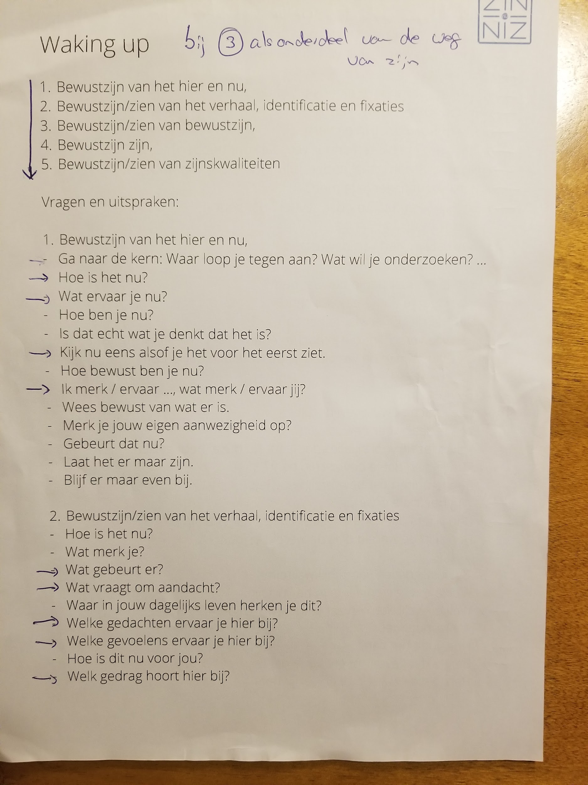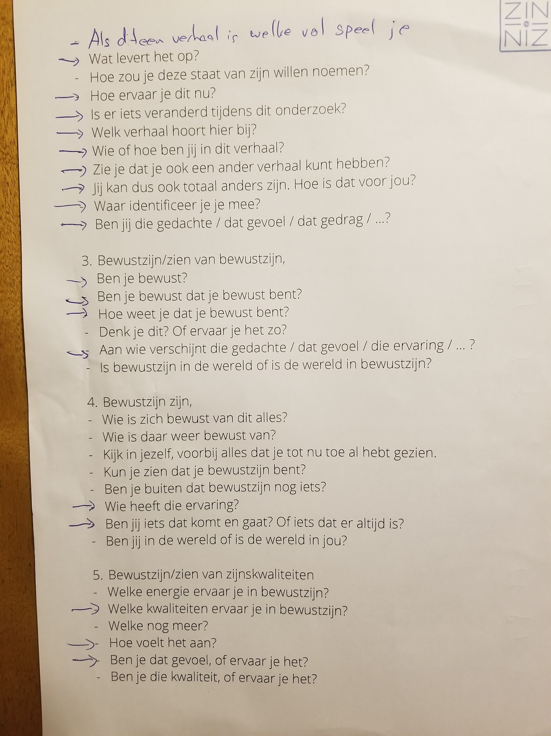

De top vragen van deze 2 sheets volgens Alex. De vragen stel je niet vanuit je hoofd maar vanuit bewustzijn.
- Wat ervaar je nu?
- Ben je je daar bewust van?
- Hoe is dat voor je?
- Hoe ben je nu
- Ben je dat of is het er
- Wie of wat is daar bewust van?
- Wat is dat “ik”?

De rol van het hoofd in deze vragen:
Alle antwoorden komen vanuit het hoofd.
- Probeert het hoofd woorden te geven aan wat bewustzijn het hoofd ingeeft
Of
- Probeert het hoofd te analyseren wat de coach, de vraag gever, wil horen als antwoord?

Waking up
- Als het probleem / fixatie is gevonden & geconfronteerd wat onderzocht mag worden
- Als iemand meer filosofisch is ingesteld, niet alleen rationeel, maar ook voelend
- Als iemand heel erg in zijn verhaal komt/zit, zich herinnert van toen dit of dat gebeurd is

De essentie is : Laat de coachee zien dat hij zich een verhaal verteld.

Vraag van Maxime: Waarom is dit niet bagatelliseren?
Omdat bagatelliseren een deel is van strategische zelf die cognitief denkt “Wat maakt het uit?
Als je het er laat zijn ontstaat er afstand en ruimte. Nu afdalen kom je weer tot je oude gevoelens en emoties, maar:
- Niet meer zo heftig
- Beter zien wat er in leeft
- Je kunt beter integreren

Bijvoorbeeld angst om me te laten zien → kwetsbaar → schaduwkant omarmen. Kwaliteiten die je vind zijn krachtig, je kunt die gebruiken.

Helen is het onderdeel van waking in:

Waking in (westerse benadering)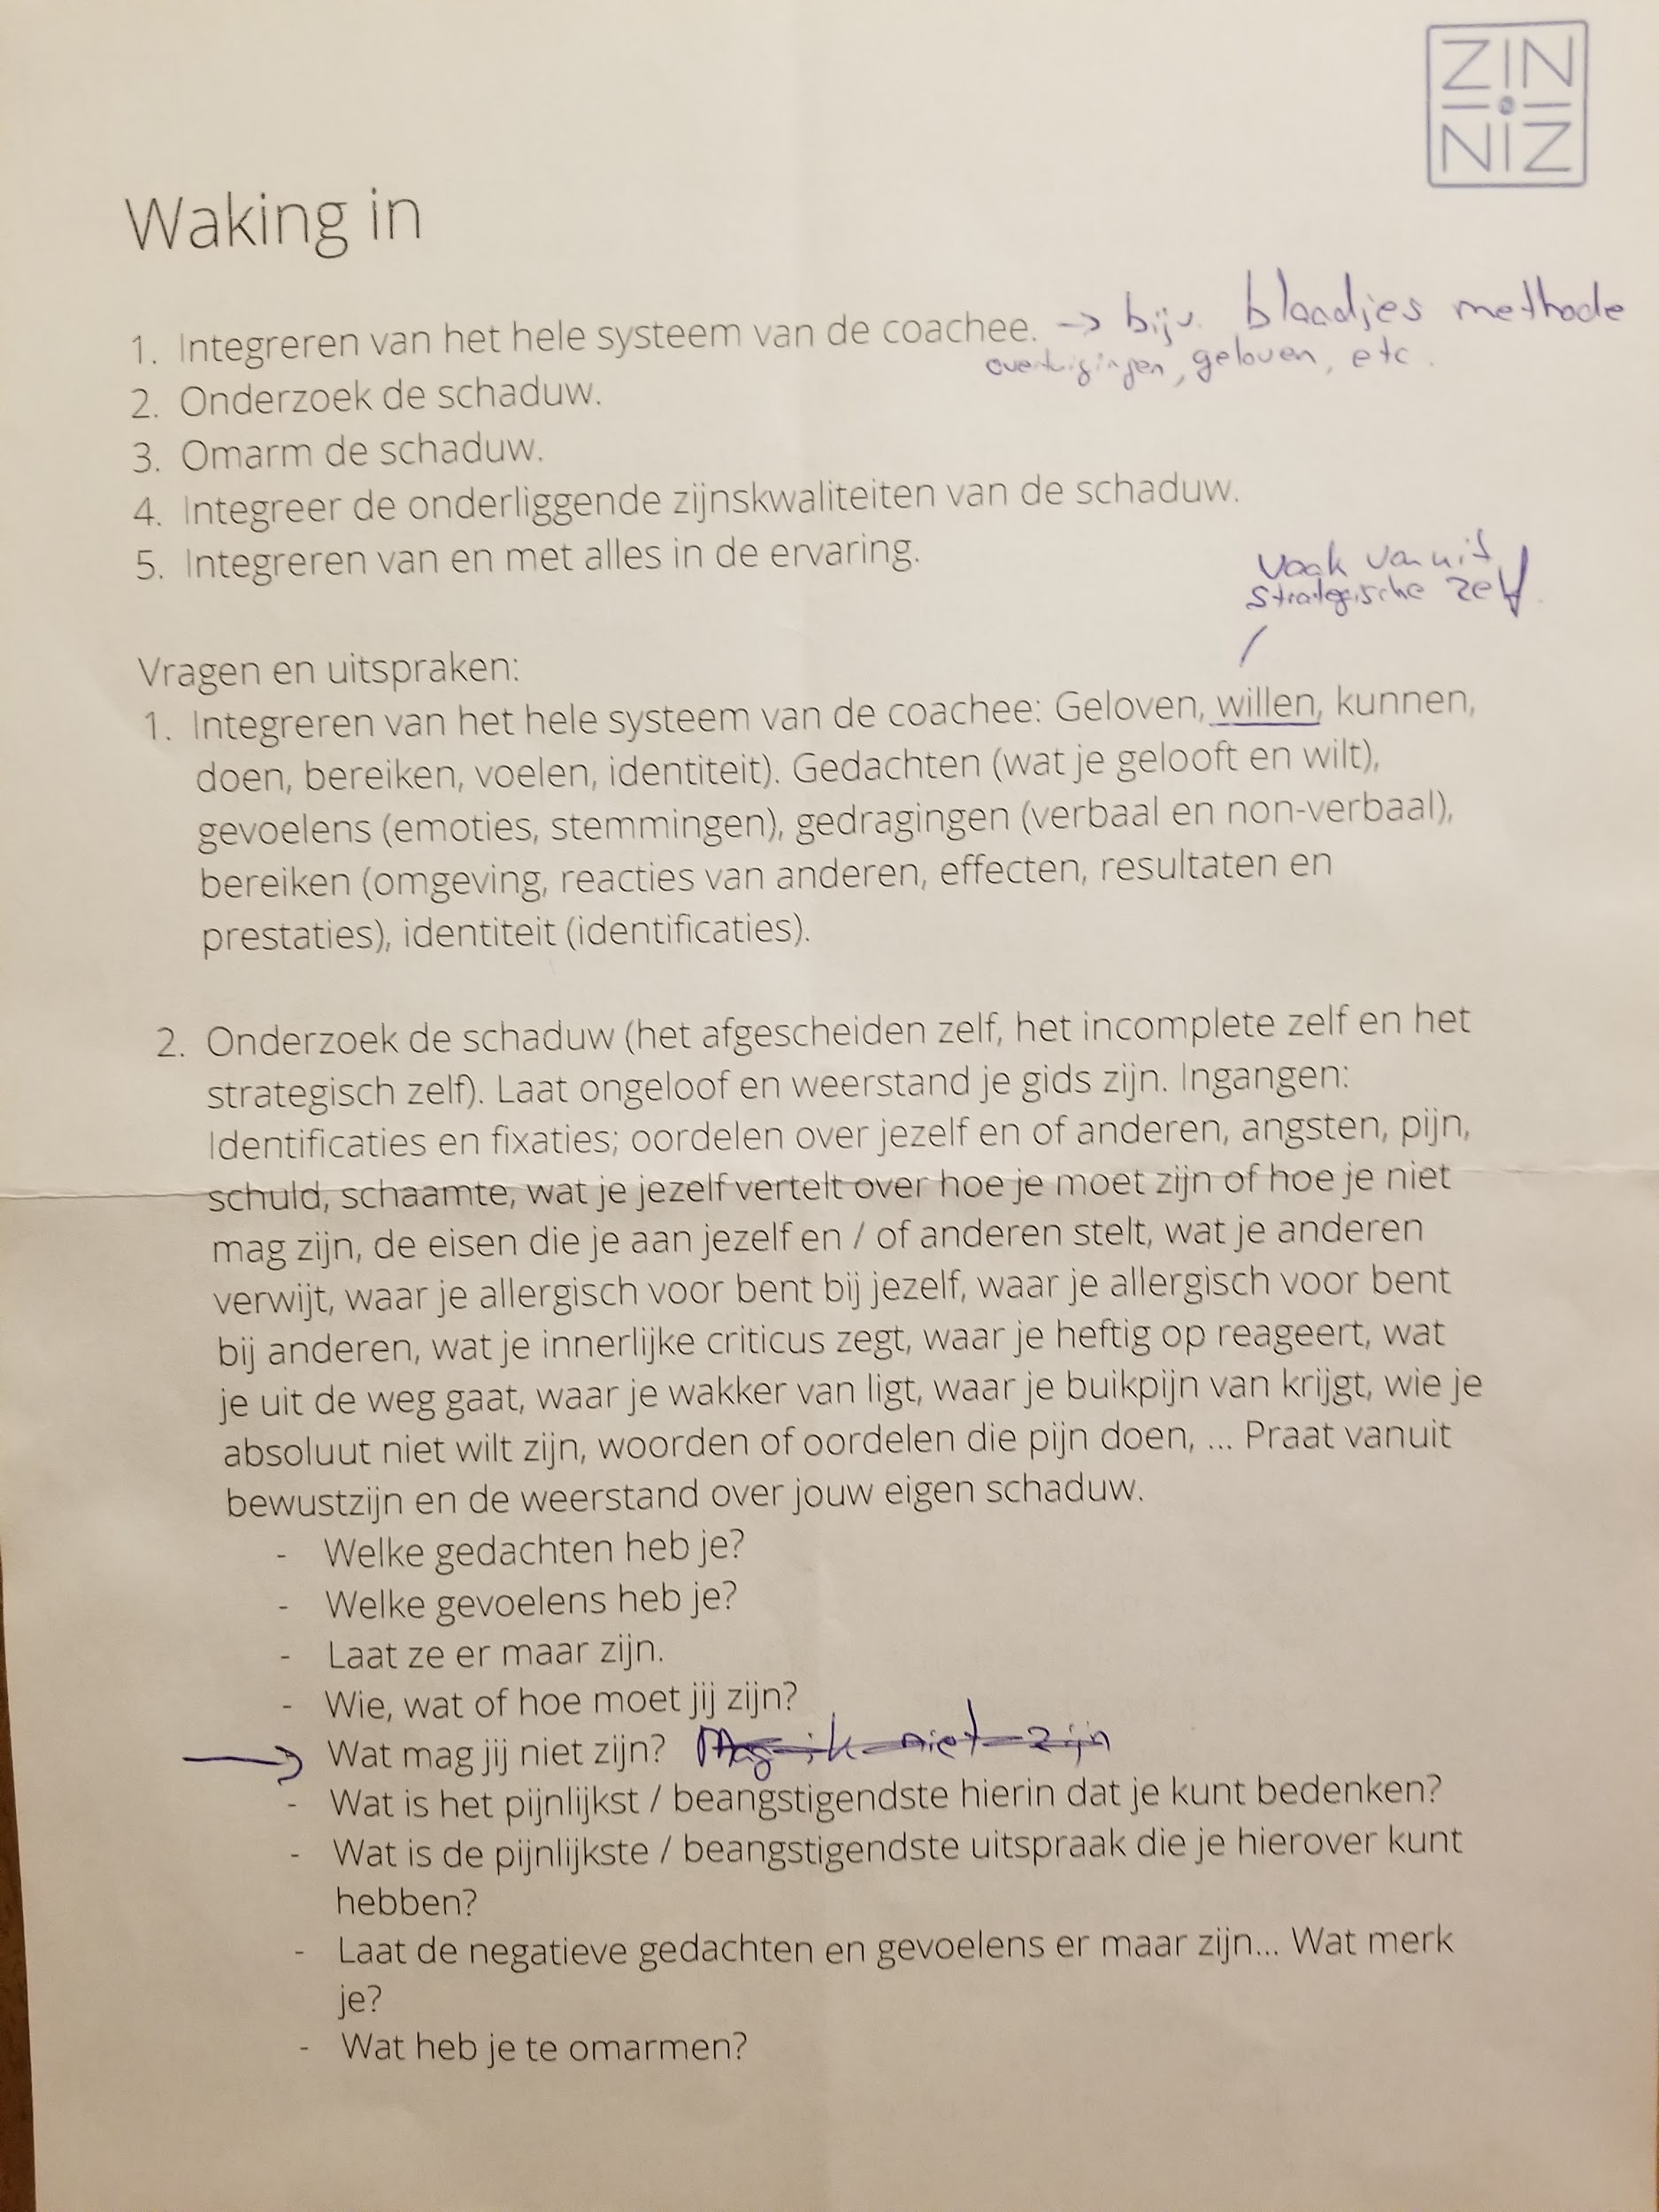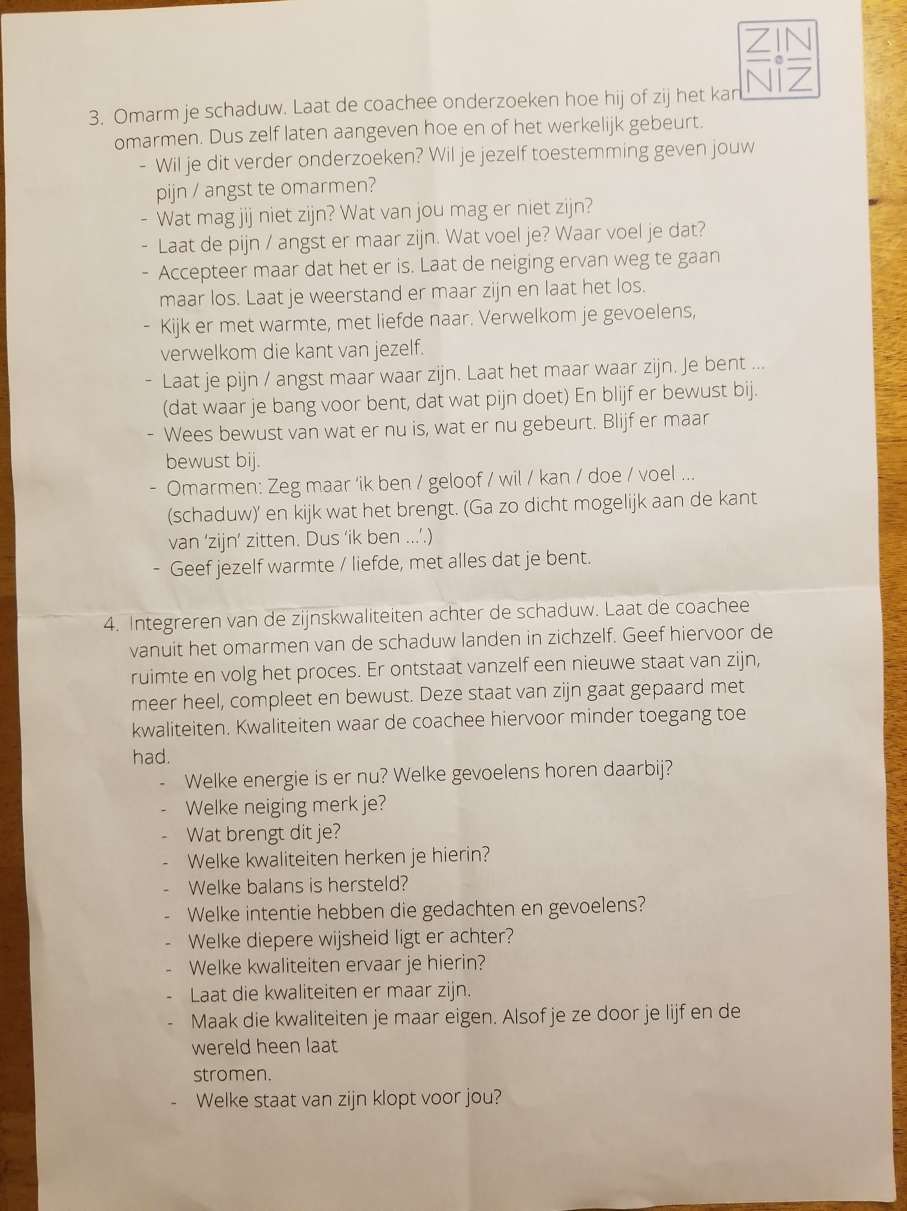
- Gaat via de blaadjes methode (zie ook hieronder)
- -
- Omarmen vormen: De belangrijkste vragen:
- Het er laten zijn
- Het je toe-eigenen van eigenschappen
- overkomt dit je?
- geef het maar liefde, wordt er maar bewust van
- laat het er maar zijn.

Zijnscoaching overview: The art
Awaken = staat van zijn, bewustzijn (de coach)
Relate (met de coachee) = verbinden en voorwaarden scheppen, veld vertrouwen, visie op het verhaal
Transmute = Wake up, wake in, wake out

Transmute
- Wake up (oosters) - Transcenderen, leegte bevrijden
- Wake in (westers) - Integreren terug naar vorm, helen
- Wake out (oosters en westers) - evocatie, en overgave zijn, level vanuit wie je ten diepste bent

Waking in:
- Blaadjes methode

doen
geloven
willen
voelen
kunnen
bereiken
identiteit
Wat ligt hier onder?
Wie geloof je dat je moet zijn?
Wat kun je dan doen?
Een mooie auto,
Veel $
Wat zegt dat over jou?
Welke overtuiging hoort daarbij?

Voorbeeld:
Coachee zegt: ik ben niet mooi!

Daar zit een diepere laag onder. Hoe dit te ontdekken? De blaadjes methode kan werken:
Coach (c) : Waar merk je dat aan dat je niet mooi ben?
Klant (k): Als ik in de spiegel kijk
c: waar resulteerd dat in?
k: dat ik me slecht voel

c: Wat is daar moeilijk aan?
k: dat ik mezelf niet kan accepteren

c: wat gebeurd er als je zegt: ik ben lelijk?
k:

c: waarom mag je niet lelijk zijn?
k: omdat ik dan alleen ben

Via blaadjes method kan dit gesprek zo mogelijk verlopen:
Wilen: ik wil mooi zijn
Doen: Make up & kleren kopen
Kunnen: wat kun je doen als je mooi bent?
Identiteit: wat zegt dat over jou als je mooi wilt zijn?
Geloven: Ik ben lelijk wat gebeurd er als je lelijk bent?
Bereiken: Wat wil je bereiken?

Waking out

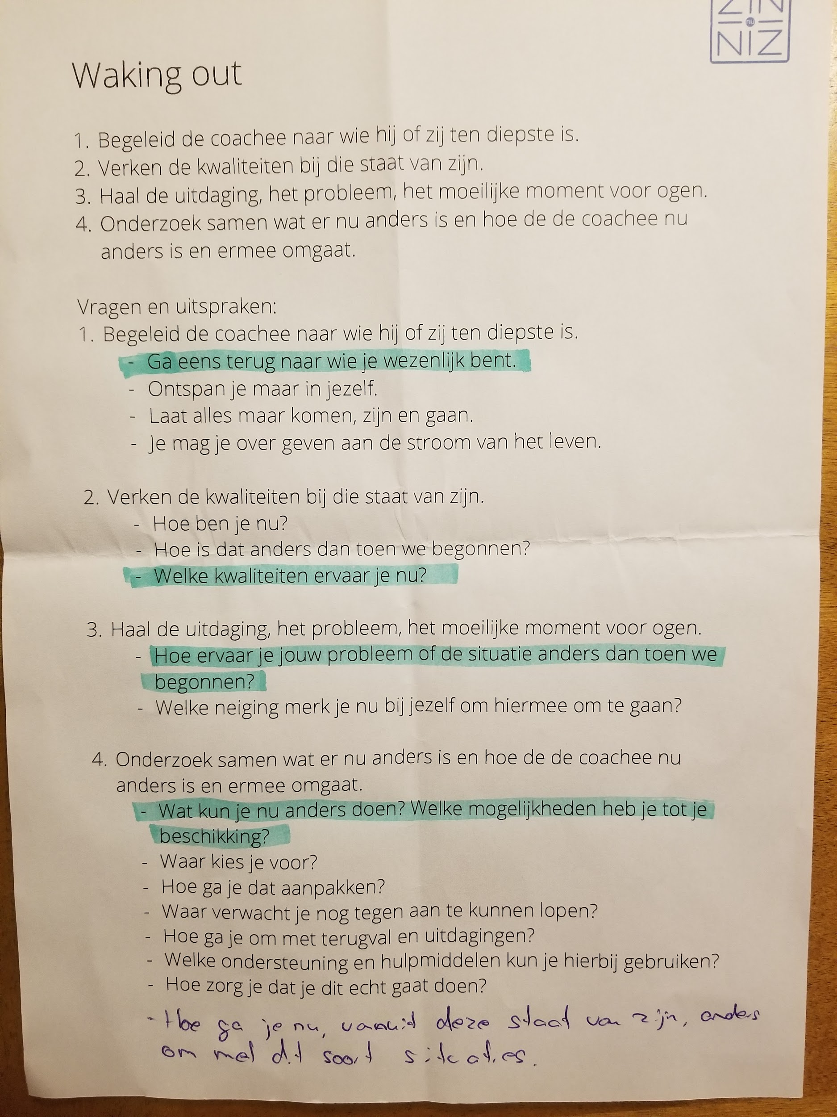

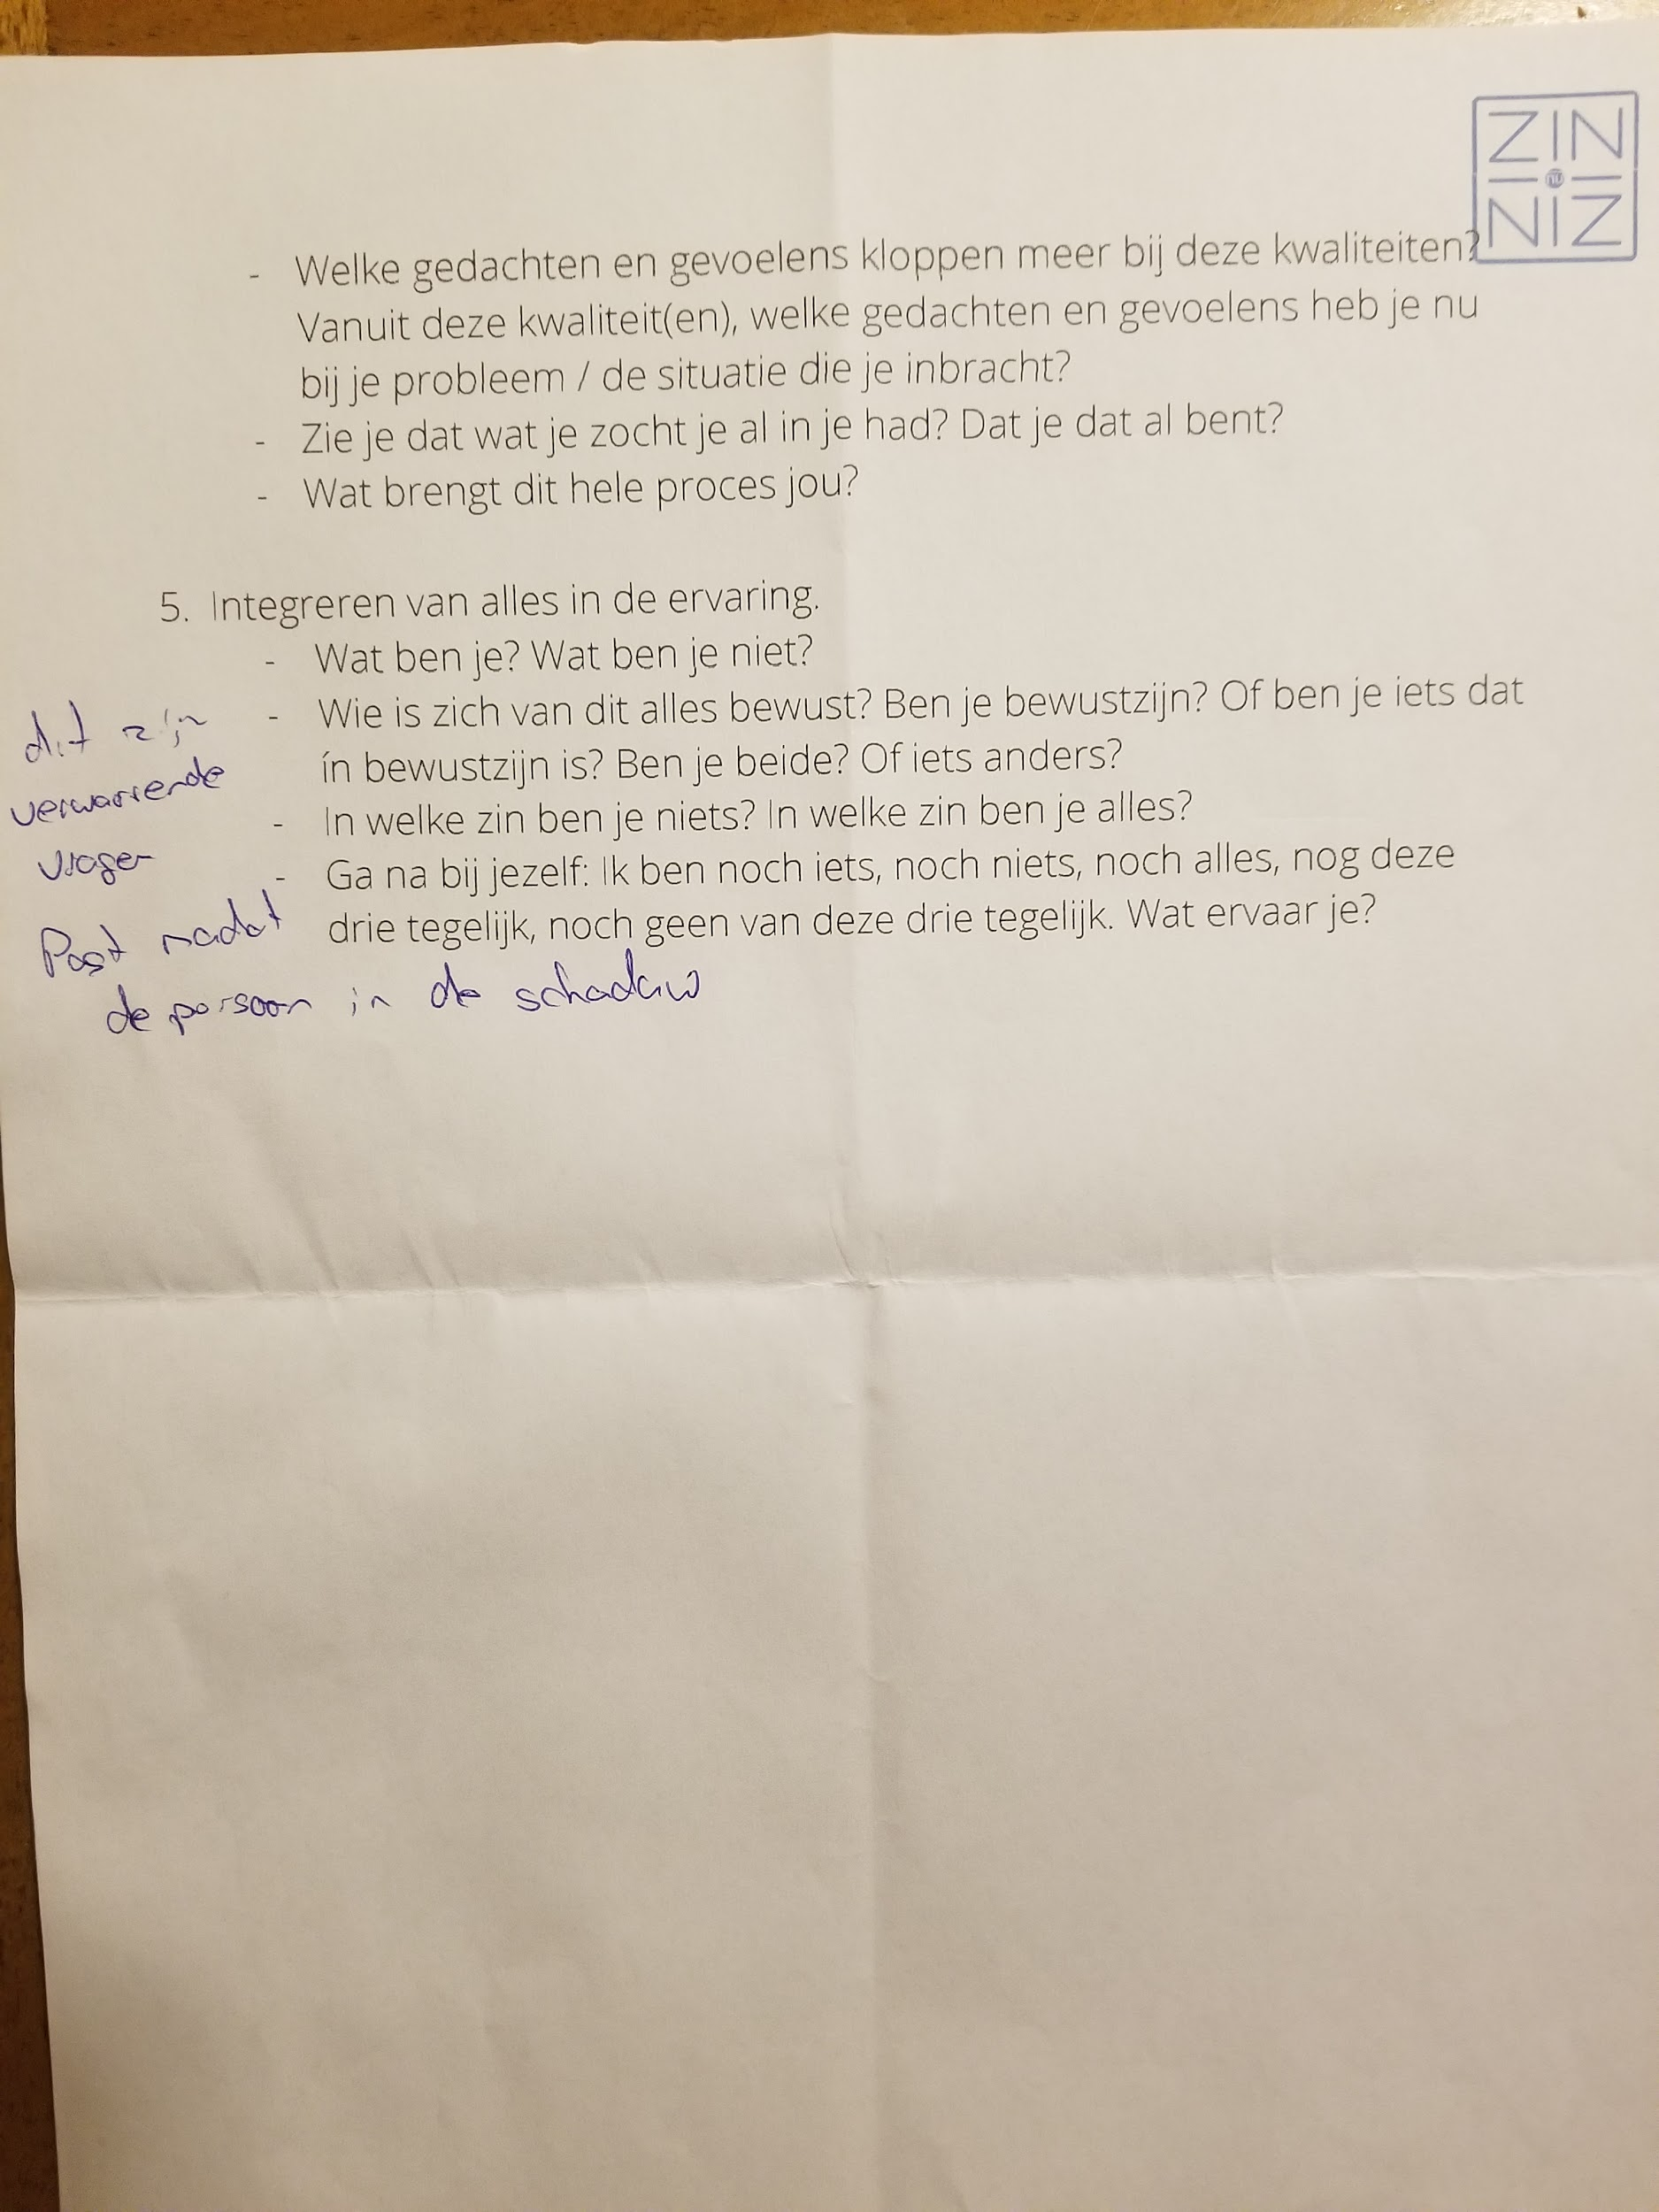

Alex oefent met Martine “waking out”

Was niet echt een success

Existentiëel coaching

1. Levensvragen.
Wat is mijn doel?

2. Angsten
- Angst voor de dood
- Angst voor de liefde
- Angst voor het leven

3. Existentiële schaduwen
- Het leven is zinloos
- Het leven is leiden.

Shanna’s methode
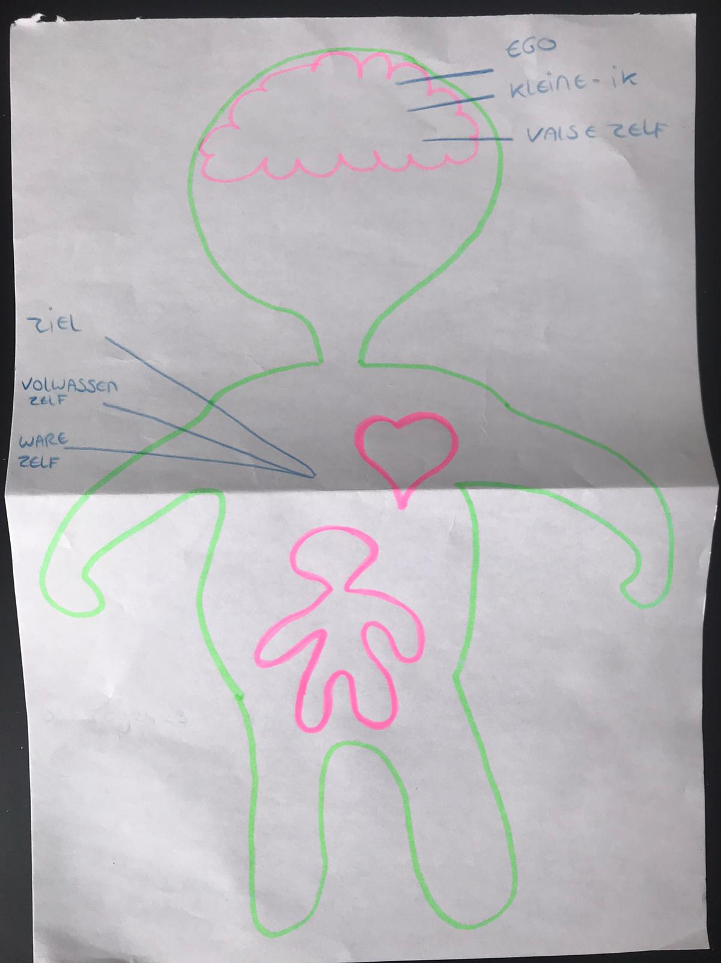

Hier uitleg bij geven (psycho educatie) zorgt voor al een hele hoop duidelijkheid bij coachees over hoe ze in elkaar steken, heb ik al een paar x gemerkt. Dan gaan ze inzien dat ze meer zijn dan alleen hun gedachtes/ego/hun verhaal. Dat er een diepere kern in ze zit. Lekker simpel en lekker helder aan de hand van zo’n tekening! Naar mijn mening veel duidelijker dan een heleboel zweverige vragen stellen...
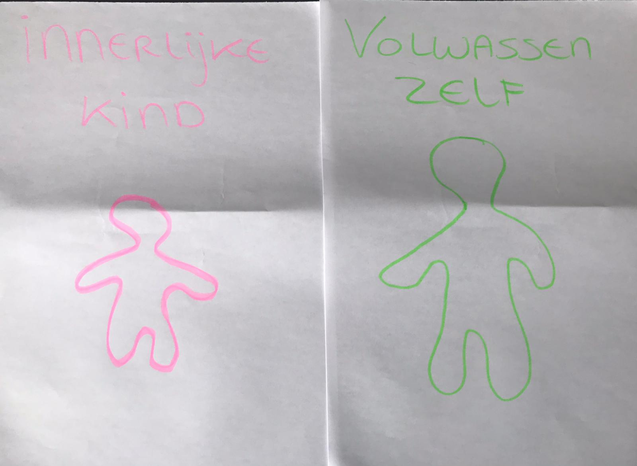
Ik laat een Coachee die heel sterk in de afhankelijke kind houding zit ook wel eens op deze 2 blaadjes staan om hem de verschillende manieren van leven te laten ervaren.

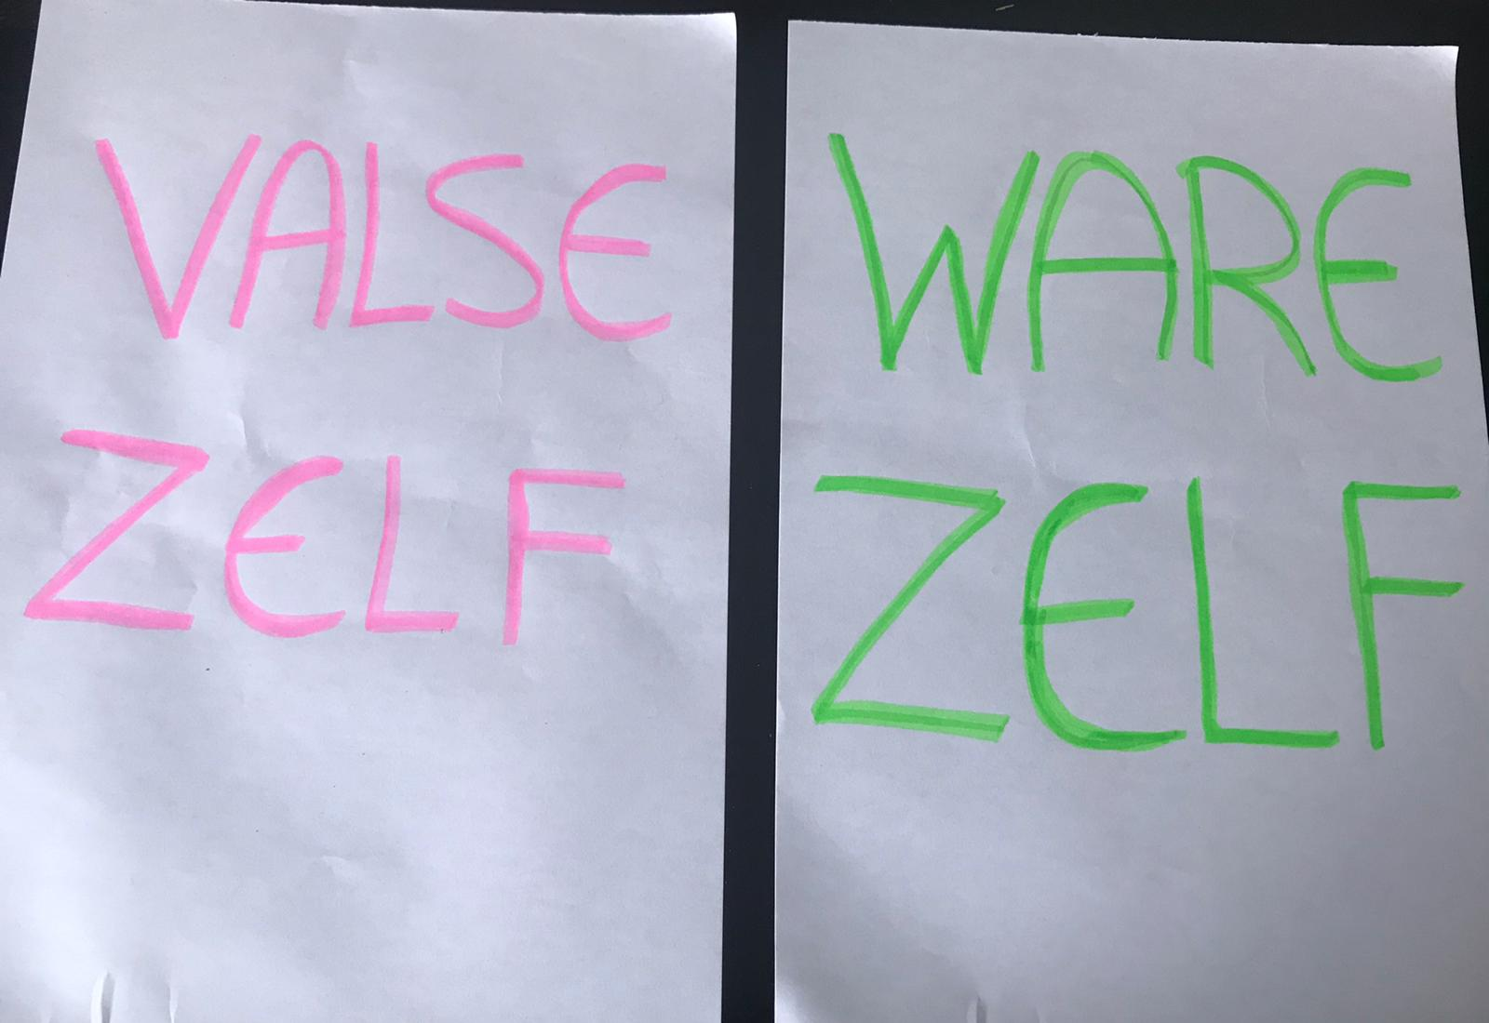

Valse zelf met negatieve overtuigingen en groene zelf met positive overtuigingen

Doe blaadjes methode voor beide kleuren:
Rood:
Overtuiging
gedachtes
Gevoelens
Gedrag
resultaat

Groen:
Overtuiging
gedachtes
Gevoelens
Gedrag
resultaat

Leestips: CPDST: Complex post traumatic stress disorder
Borderline
Logosynthese -> Werken met energie

